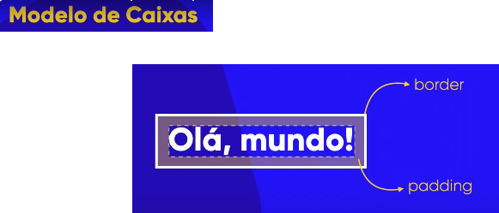

Dentro da borda (border)

Padding – espaço entre a borda e o conteúdo da caixa

Fora da borda

Margin – espaço em volta da caixa

Outline – espaço entre a margin e a borda

Tipos de caixa

Box level exemplos de box level

Box level -> ocupa a largura toda do navegador.

Quebrando linha

Inline level exemplos de caixas inline level

Inline level -> Ocupa a largura do conteúdo, não quebra linha

Para mexer no padding ou qualquer outra parte da caixa:

Seletor {

Padding ou nome da parte da caixa: (posição em inglês); Sempre sentido horário

Centralizar caixa

Margin: auto;

Para trocar o tipo de uma caixa é só usar display, ou seja:

Exemplo:

Um link que é inline, por padrão, pode virar box level:

Display: block;

Um h1 que é box level, por padrão, pode virar um inline:

H1 {

Display: inline;